2010-2011学年湖南省凤凰华鑫中学第一学期第四次月考高一地理试题
一.单项选择题（50分）
1、未包括地球在内的天体系统是 （ ）
A、银河系 B、太阳系 C、总星系 D、河外星系
2、太阳系中的小行星带位于下列哪一组行星的轨道之间（ ）
A、地球与金星 B、金星与火星 C、火星与木星 D、木星与土星
3、地球在太阳系中是一颗既普通又特殊的行星，其特殊性主要是指（ ）
A、地球上有生命的存在 B、地球上有大气
C、地球上有适宜的温度 D、地球的运动特征与其他行星不同
4、太阳大气的外部结构从里到外依次是（ ）
A、光球、日冕、色球 B、光球、色球、日冕
C、色球、日冕、光球 D、色球、光球、日冕
5、耀斑现象发生在太阳大气的（ ）
A、内部 B、光球层 C、色球层 D、日冕层
6、太阳黑子的变化周期大约是（ ）
A、10年 B、11年 C、21年 D、16年
7、下列现象属于太阳活动对地球的影响的是（ ）
A、大气中水汽减少，气候发生变化 B、大气中的二氧化碳多，气温升高
C、地球两极出现的极昼极夜 D、地面短波通讯受到影响
8、下列城市中太阳辐射能最丰富的是（ ）
A、武汉 B、拉萨 C、乌鲁木齐 D、重庆
9、在下列地理纬度中，自转线速度最快的是（ ）
A、南北两极点 B、赤道 C、南北纬60° D、南北纬30°
10、目前黄赤交角的度数是（ ）
A、43.5⁰ B、46.5⁰ C、23.5⁰ D、66.5⁰
11、地球上全年都昼夜平分的地方是（ ）
A、30⁰N线上 B、回归线上 C、南北极点 D、赤道上
12、地球上经度相同的各地（ ）
A、地方时相同 B、太阳高度相同 C、昼夜长短相同 D、日出日落时间相同
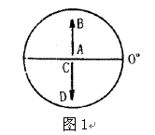
13、图1中从Ａ→Ｂ，从Ｃ→Ｄ物体水平运动的方向：
A、都向东偏
B、都向西偏
C、前者向西偏，后者向东偏
D、前者向东偏，后者向西偏

14、下列地理现象中，由于地球自转而造成的现象是 ( )
A、昼夜的交替 B、昼夜长短的变化
C、春夏秋冬的更替 D、正午太阳高度的变化
15、当东京（东九区）时间为6月10日21点时，西二区的区时 ( )
A、6月10日10点 B、6月11日6点
C、6月10日14点 D、6月11日2点
16、关于地球自转特点的叙述，正确的是：（ ）、
A、方向自东向西 B、自转360°是一个太阳日
C、一个恒星日是24小时 D、太阳日比恒星日长
17、某地，水平运动的物体向左偏，一年中只有一天太阳直射，该地位于（ ）
A、北回归线 B、南回归线 C、赤道 D、30⁰S
18、与地球公转到近日点最接近的节气（北半球）是：（ ）
Ａ、春分 Ｂ、冬至 Ｃ、夏至 Ｄ、秋分
19、夏至日下列地方中正午太阳高度角最大的是 （ ）
A、北回归线 B、南回归线
C、赤道 D、北极圈
20、在下列各纬度中，一年之中既没有太阳直射，又没有极昼极夜现象的是（ ）
A、 72°N B、 10°S C、 45°N D、 89°S
21、决定太阳在地球表面的直射点移动范围的是
A、地球的自转运动 B、地球的球体形状
C、地球在宇宙中的位置 D、黄赤交角的大小
22、每年劳动节到国庆节，太阳直射点的移动规律是：（ ）
Ａ、先向南再向北 Ｂ、一直向北
Ｃ、一直向南 Ｄ、先向北再向南
23、下列四幅图中，正确表示北半球夏至日的是 ( )
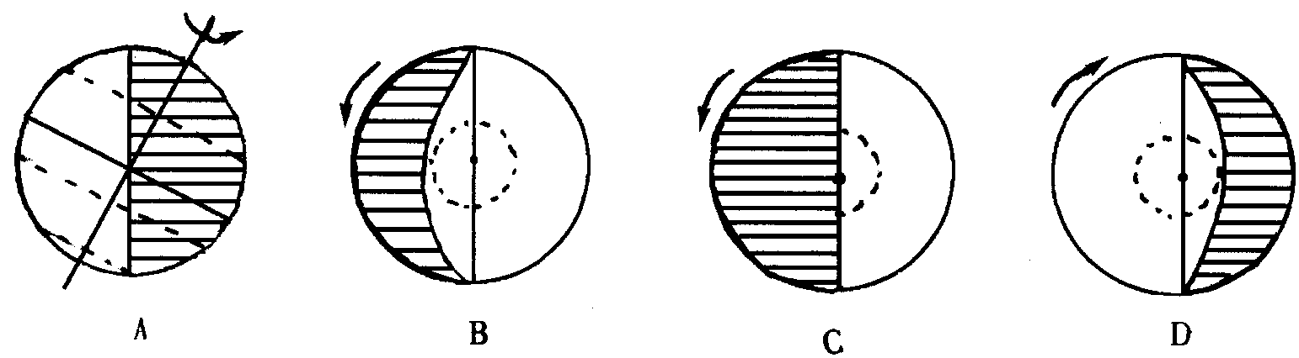

24、地球生态系统中的主体和最活跃的因素是（ ）
A、大气 B、水 C、岩石和土壤 D、生物
25、地球上岩浆的发源地一般认为是在（ ）
A、外核 B、内核 C、软流层 D、上地幔
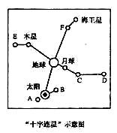
二、综合题（50分）
26．读材料回答问题（每空1分，共7分）
材料：1999年8月18日天空出现了罕见的天象，太阳、月亮及太阳系除地球外的七大行星相对于地球在相互垂直的两条文线上，构成“十字连星”状。
根据以上相关材料，回答相关问题
（1）图中天体均属于 系，中心天体是
（2）图中A是 星，判断理由是
。
（3）八大行星共同的运动特征是 、 、

27．读右图地球光照图，回答:（每空1分，共7分）
(1)该图表示的是 半球。
(2)太阳光直射点地理坐标是: 、 。
(3) 此时北京时间是 月 日 时。
(4) C点此时的地方时为 时。

28．读右图地球光照图，回答：（每空2分，共10分）
（1）A、B两点此时是日出还是日落： ，
A点昼长 小时，此时B点太阳高度是
度。
（2）图中从A到B昼夜长短的变化趋势是：
。
（3）一艘海轮从A驶向C，人们见到的昼夜
更替周期比一个太阳日长还是短： 。

29．读二分二至时地球的位置图，回答下列问题。（每空2分，共16分）
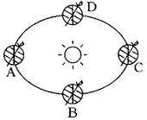
（1）在公转轨道上标出地球公转方向
（2）写出A、B、C、D代表的北半球的节气。
A____________ B____________
C____________ D____________
（3）图中四点地球公转速度最快的是_______ ，
（4）由A点到C点地球公转速度的变化特点是
___________________________________
（5）地球转到D位置时，南半球正值 季节

30．读地震波波速与地球内部构造图，回答（10分）：

地震波波速与地球内部构造图

4000

3000

2000

5000

6000

1000

速度（千米/秒）

9
15
12
6
3
0
深
度
（千米）

F
E
A
C
D
B
H

(1) 图中地震波E_________;F_________；图中分界面A是 ，B是
(2) 在界面A上地震波波速变化情况：
(3) 图中圈层：C是 ，D是 ，H是
(4) 物质状态：D层 ，H层

高 一 地 理 参 考 答 案
一、选择题（每题2分，共50分）
题号 | 1 | 2 | 3 | 4 | 5 | 6 | 7 | 8 | 9 | 10 | 11 | 12 | 13 | 14
答案 | D | C | A | B | C | B | D | B | B | C | D | A | A | A
题号 | 15 | 16 | 17 | 18 | 19 | 20 | 21 | 22 | 23 | 24 | 25
答案 | A | D | B | B | A | C | D | D | B | D | C
二、综合题（50分）
26．（共7分）（1）太阳 ； 太阳
（2）水星 ； 与太阳之间的距离最近
（3）同向性； 共面性； 近圆性
27．（共7分）（1）北半球 （2）23.5⁰.N； 0⁰
（3）6月； 22日； 20时 （4）15时
28．（共10分）（1）日落 4 0⁰ （2） 昼变长、夜变短 （3）短
29．（共16分）（1）注：公转方向为逆时针
（2）夏至日； 秋分日； 冬至日； 春分日
（3）C
（4）先变慢后变快
（5）秋季
30.（共10分）（1）横波；纵波；莫霍面；古登堡面
（2）横波、纵波速度都加快
（3）地幔；外核；内核
（4）液态或熔融状态；固态

查字典地理网http://dili.chazidian.com

